**МИНИСТЕРСТВО НАУКИ И ВЫСШЕГО ОБРАЗОВАНИЯ РОССИЙСКОЙ ФЕДЕРАЦИИ**

**ФЕДЕРАЛЬНОЕ ГОСУДАРСТВЕННОЕ БЮДЖЕТНОЕ ОБРАЗОВАТЕЛЬНОЕ УЧРЕЖДЕНИЕ ВЫСШЕГО ОБРАЗОВАНИЯ**

**КЕМЕРОВСКИЙ ГОСУДАРСТВЕННЫЙ УНИВЕРСИТЕТ**

**Институт фундаментальных наук**

**ОТЧЕТ**

**О ВЫПОЛНЕНИИ ЛАБОРАТОРНОЙ РАБОТЫ**

«Лабораторная работа №3. JavaFX и многопоточность.»

Студента 2 курса, группы МОА 211

**Первакова Александра Сергеевича**

Направление 02.03.03 – «Математическое обеспечение и администрирование информационных систем»

Руководитель:

А.И. Зимин

Работа защищена

«____________________»

“____” _____________2022г.

Кемерово 2022

**1 Задание**

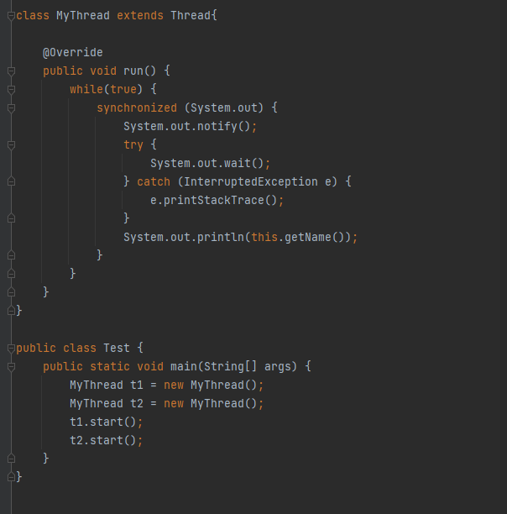

**2 Задание**

А)

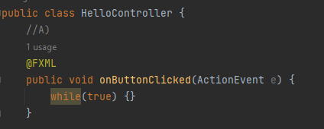

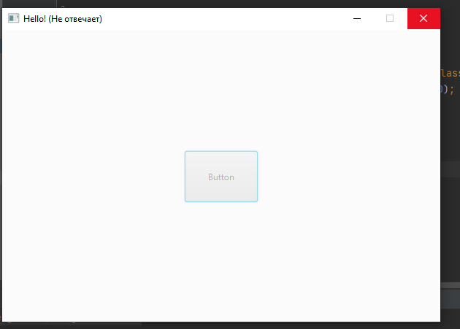

При нажатии на кнопку окно зависает, так как единственный поток занят обработкой бесконечного цикла

B)

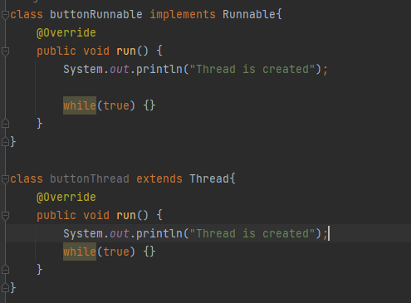

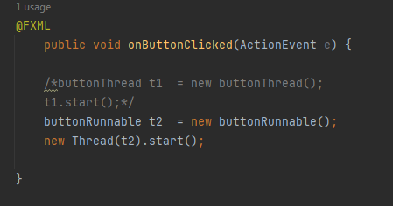

Бесконечный цикл запускается в отдельном потоке.

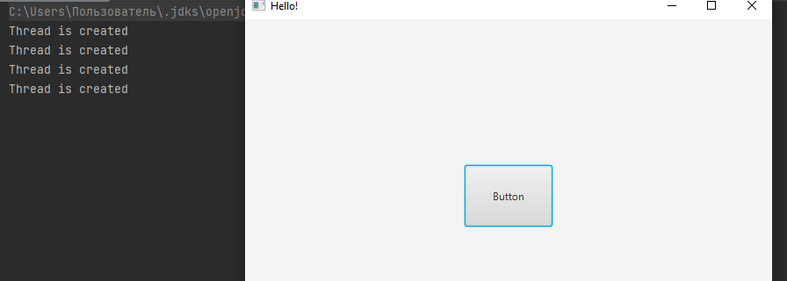

Окно не зависает, но лучше не создавать много потоков, комп спасибо не скажет ☺

**3 Задание**

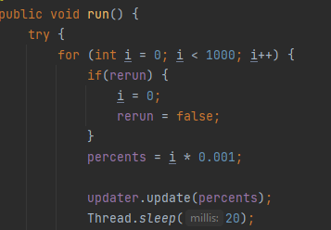

Главный цикл программы в отдельном потоке, в котором вычисляется переменная percents с паузой в 20 миллисекунд и выполняются действия, описанные в updater.

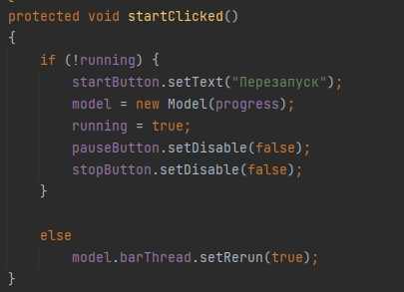

При Нажатии на Старт создаем модель, меняем название кнопки Старт на Перезапуск

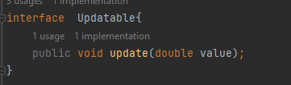

Функциональный интерфейс с 1 абстрактным методом update

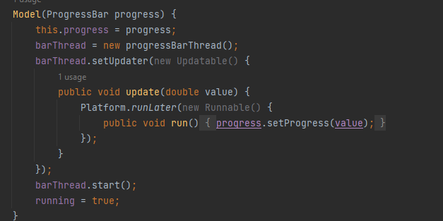

В модели создаем поток и переопределяем метод update, который нам позволяет нам использовать цикл по-разному. Platform.runLater используется для правильного отображения интерфейса.

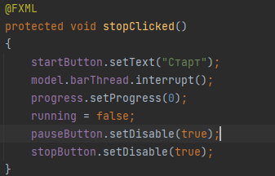

При нажатии на кнопку Стоп прерываем поток методом interrupt, изменяем кнопку Перезапуск на Старт, при нажатии на Стар создается новый поток.

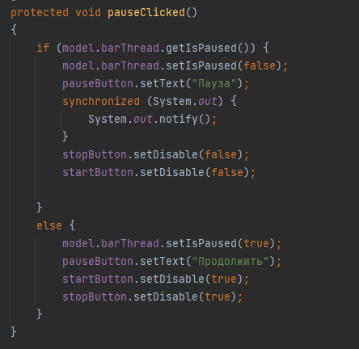 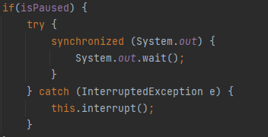

При нажатии кнопки Пауза, поток “засыпает”, кнопка меняется на продолжить, при нажатии на продолжить main thread будит второй поток, в котором находится цикл

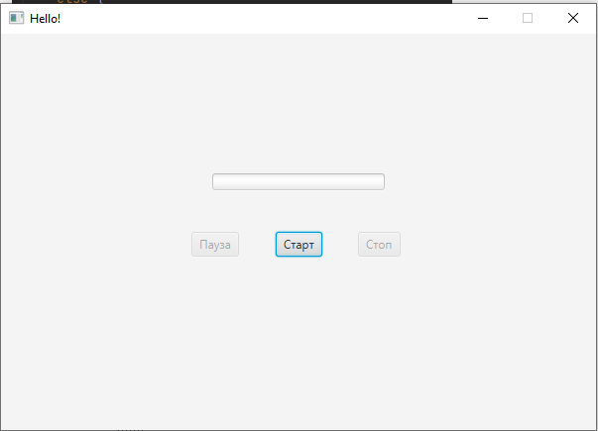

Запуск программы

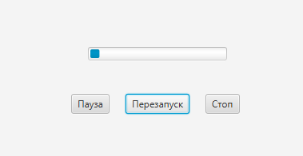

После нажатия кнопки Старт

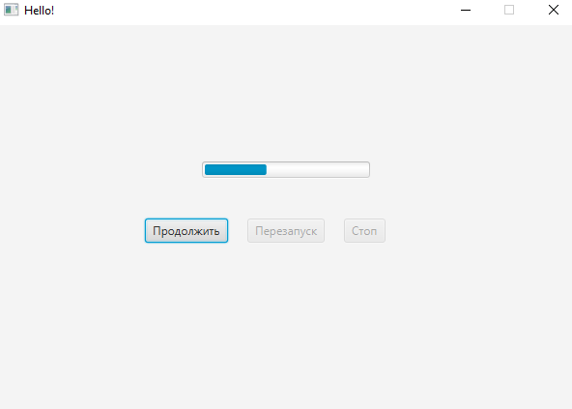

После нажатия кнопки Пауза

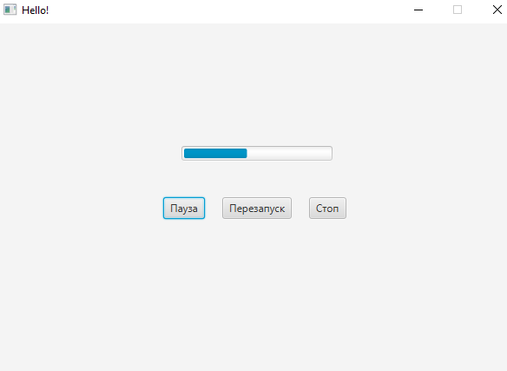

После нажатия кнопки Продолжить

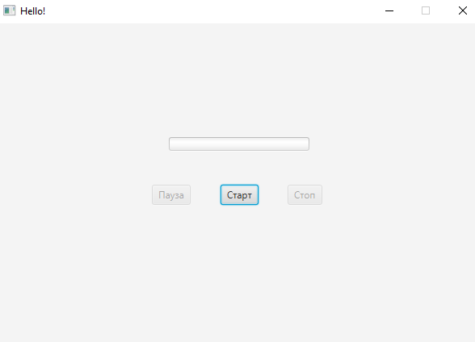

После нажатия кнопки Стоп